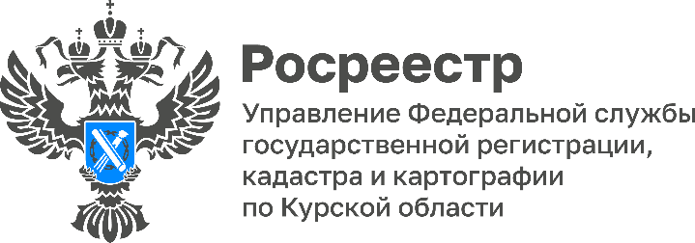

Более 60% территориальных зон Курской области внесено в ЕГРН

Сотрудниками Курского Росреестра на постоянной основе ведётся работа по наполнению Единого государственного реестра недвижимости актуальными данными о границах.

Так, на 1 мая 2024 года в ЕГРН внесены сведения в отношении 2139 территориальных зон. Их общее количество в регионе составляет 3548.

Территориальная зона – это область, которая имеет границы с установленными градостроительными регламентами. Сведения о границах территориальных зон являются частью реестра границ и подлежат внесению в ЕГРН. Границы территориальных зон устанавливаются в соответствии с утвержденными правилами землепользования и застройки территории.

Наличие таких сведений в ЕГРН имеет свои преимущества, среди которых:
-улучшение инвестиционной привлекательности региона;
-информированность лиц о территориальной принадлежности земель;
-упрощение процедуры выбора вида разрешенного использования земельных участков.

«Внесениие в ЕГРН сведений о границах территориальных зон позволяет повысить эффективность управления земельными ресурсами, обеспечить права и законные интересы правообладателей земельных участков, снизить риск нарушений земельного законодательства. Кроме того, внесение таких сведений в ЕГРН значительно ускорит реализацию «Национальной системы пространственных данных», которая сможет объединить в себя государственные информационные системы», - отметила заместитель руководителя Управления Росреестра по Курской области Анна Стрекалова.

Также, Курским Росреестром установлено и внесено 100% сведений о границах муниципальных образований и 96,4% сведений о границах населённых пунктов.

